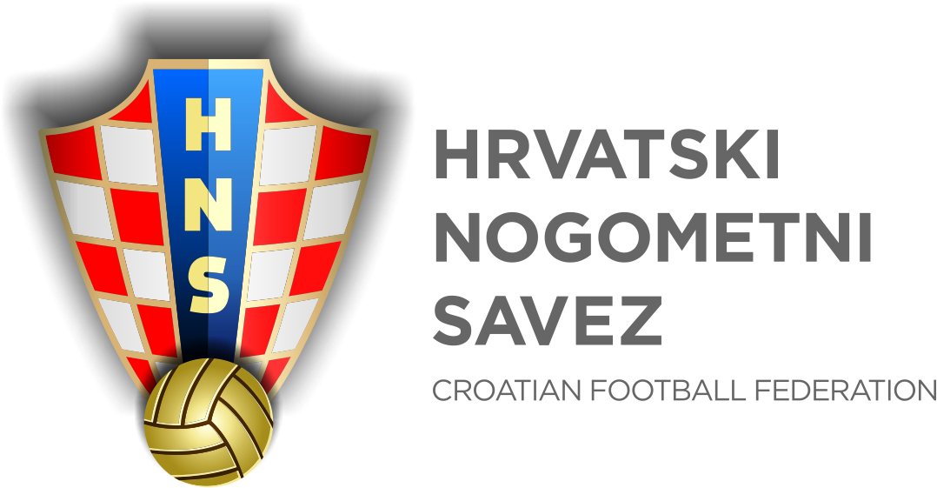

SUGLASNOST
RODITELJA / SKRBNIKA

Ovim putem dajem svoju potpunu suglasnost da dijete čiji sam roditelj/skrbnik:

__________________________________________________________
(ime i prezime djeteta)
može sudjelovati u svim selektivnim aktivnostima koje će se u organizaciji Hrvatskog nogometnog saveza/NS Beli Manastir provoditi.
Također, suglasan sam da dijete putuje na selektivne aktivnosti prema uputama Hrvatskog nogometnog saveza, bilo u vlastitom aranžman na vlastitu odgovornost ili u organizaciji Hrvatskog nogometnog saveza/NS Beli Manastir.

U __________________, dana, _________________

______________________________
(roditelj – staratelj)
Telefon: _______________________

